KB-Bridge 종합프로젝트 · 1조
원픽 ONE PICK
화면설계서
웹 화면 S-00~S-09의 구성 · 입력과 출력 · 상태와 고지

제출일 2026. 11. 04
팀 1조
팀원 금민권 · 김민지 · 박예지 · 조진영 · 한상범
기준 app/web 코드와 배포 화면 (2026-11-04)
목차
01 | 개요  화면 목록 · 기능 구조
02 | 공통 요소  위쪽 띠 · 아래쪽 안내 · 색과 글꼴 · 반응형 · 공통 상태
03 | 화면 흐름  서비스 흐름도 · 화면 사이 이동
04 | 홈과 데이터 이야기  S-00 홈 · S-01 데이터 이야기
05 | 내 배당 점검  S-02 문답 · S-03 결과 · 갈림길 · 막는 질문
06 | 회사 · 칼럼 · 제도 비교  S-04 회사 화면 · S-05 금융 상식 칼럼 · S-06 제도별 비교
07 | 모형 화면  S-07 자산관리·세무상담 · S-08 내 정보·마이페이지 · S-09 개인정보·약관
08 | Streamlit 대응과 화면 자료  같은 화면을 본뜬 Streamlit · 스크린샷 출처

1 개요

1.1 목적
이 문서는 원픽 웹 화면의 구성, 입력과 출력, 부르는 API, 빈 화면·오류·고지 문구, 화면 사이 이동을 정리합니다. 2026-11-04 기준 코드(app/web/src)와 배포된 화면(https://onepick-blush.vercel.app)을 보고 썼습니다.

1.2 화면 목록
ID | 화면 | 주소 | 화면 파일 (app/web/src/pages)
S-00 | 홈 | / | Home.tsx
S-01 | 데이터 이야기 | /analysis | Story.tsx
S-02·03 | 내 배당 점검 (문답·결과) | /check | Check.tsx + checkFlow.ts
S-04 | 회사 화면 | /company/:code | Company.tsx
S-05 | 금융 상식 칼럼 | /column, /column/:id | Column.tsx + column.ts
S-06 | 제도별 비교 (ISA·IRP) | /isa-irp | IsaIrp.tsx
S-07 | 자산관리 · 세무상담 신청 (모형) | /wealth, /consult | Wealth.tsx, Consult.tsx
S-08 | 내 정보 · 마이페이지 (가상 고객) | /me, /mypage | Me.tsx, MyPage.tsx
S-09 | 개인정보 처리 안내 · 이용약관 (모형) | /privacy, /terms | Legal.tsx + legal.ts
S-02와 S-03은 한 주소 한 화면이며, 결과 카드가 문답 아래에 붙습니다. 홈은 PRD 화면 목록 밖이라 S-00으로 붙였습니다.

1.3 기능 구조
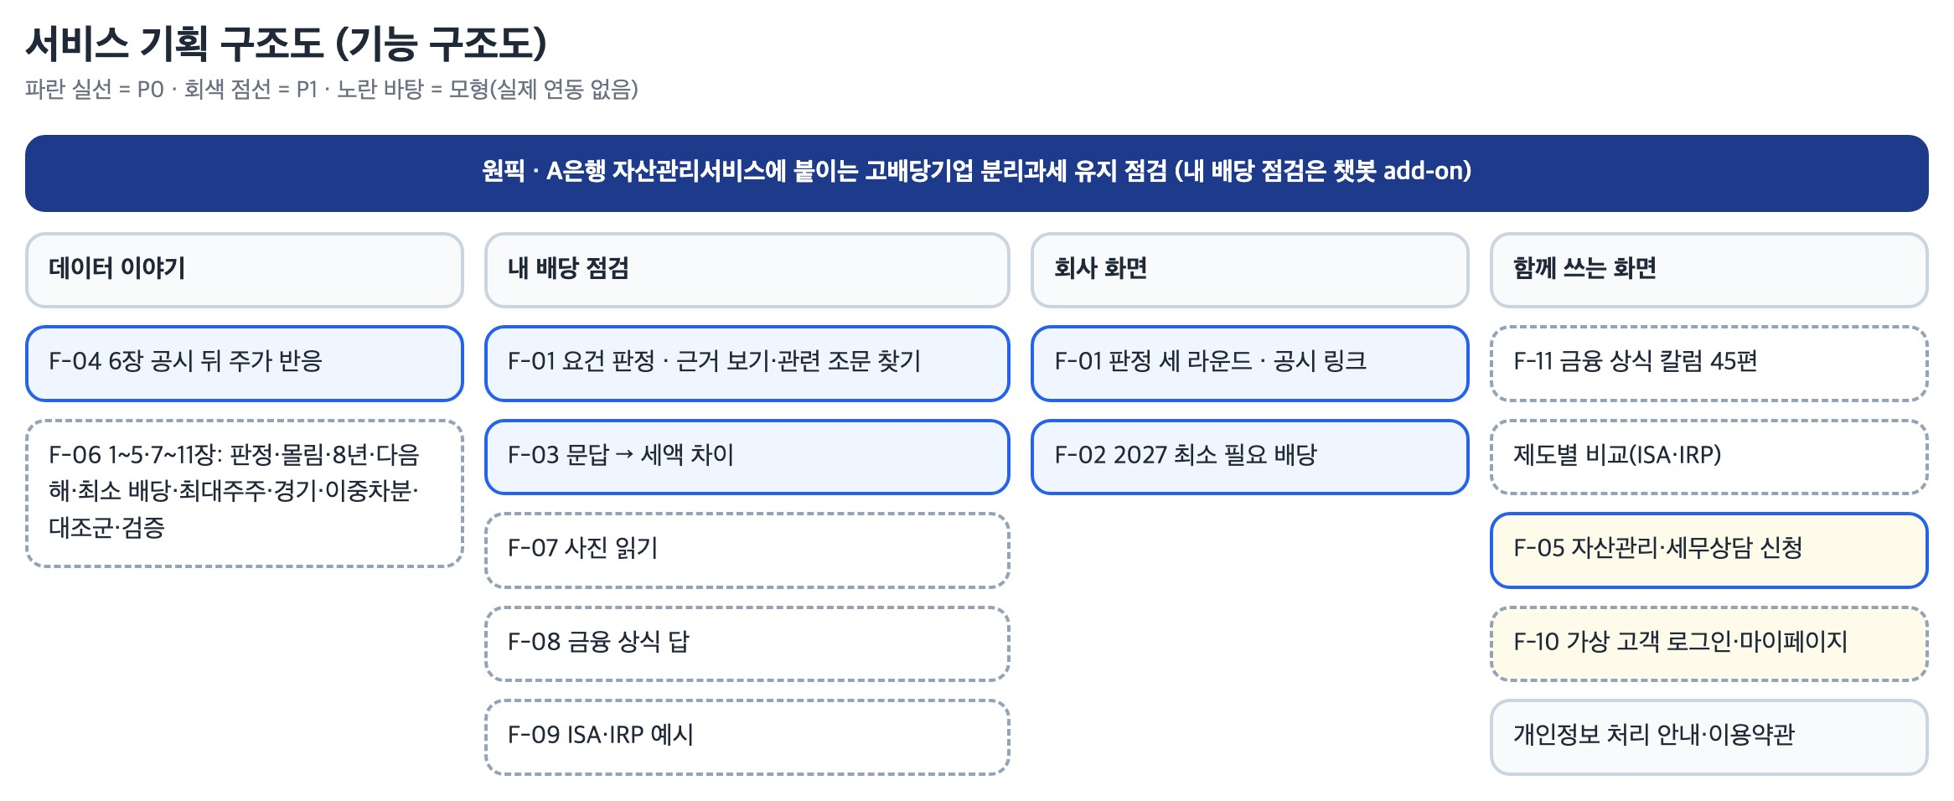
그림 1. 기능 구조도 (서비스 → 메뉴·화면 → 세부 기능)

2 공통 요소

2.1 위쪽 띠 (모든 화면)
요소 | 동작
로고 원픽 | 노란 동전 아이콘. 누르면 홈(/)
주 메뉴 | 홈 · 내 배당 점검 · 데이터 이야기 · 금융 상식 · 자산관리 · 제도별 비교. 지금 화면은 파란 알약으로 켜짐
회사 찾기 | 글자를 치면 GET /api/companies?q= 로 후보 목록, ↑↓·Enter·Esc. 어느 화면에서든 / 키로 바로 입력. 결과 없음: "조회 결과가 없어요. … 조회 대상 638곳 안에서만 찾아요."
로그인 메뉴 | 가상 고객 2명(김춘배·고형식) 중 고르기. 로그인 뒤 마이페이지·내 정보로 이동. 고른 고객은 브라우저에만 저장. 로그인하지 않아도 모든 화면 사용 가능

2.2 아래쪽 안내 (모든 화면 같은 문구)
고지 종목 추천이 아니며 매수·매도 판단 근거로 제공하지 않습니다. 세액은 참고용 모의 계산이에요(확정 세액·환급액 아님). 상담 신청·예약·로그인은 시연용 모형이에요. 판정은 공식 해설 전까지 '현재 해석 기준'이에요.
자료 출처(OpenDART · KIND · 국가법령정보센터)와 '원픽 개인정보 처리 안내', '이용약관(특약)' 링크가 함께 붙습니다.

2.3 색과 글꼴
이름 | 값 | 쓰임
sea / sea-deep / wave | #3D6BFF / #2547D9 / #EEF2FF | 주 색(버튼·켜진 메뉴·강조) / 진한 파랑 / 연한 파랑 바탕
coin | #FFC93C | 로고 동전, 통과 별
ink / gray / line / paper | #191F28 / #6B7684 / #E5E8EE / #F6F7F9 | 글자 / 보조 글자 / 선 / 옅은 바탕
ok / no / hold | #19B36B / #F2555A / #8B95A5 | 충족 / 미충족·오류 / 판정 보류 꼬리표
글꼴 | Gothic A1, Do Hyeon | 본문 16px·줄간 1.65 / 제목·큰 숫자·로고

마스코트 모아는 판정에 따라 표정이 바뀝니다(충족 웃음, 미충족 슬픔, 보류 갸웃).

2.4 반응형
- 본문 폭 최대 1120px.
- 860px 이하(태블릿) 2단 배치를 1단으로, 위쪽 회사 찾기 칸 숨김, '내 답' 칸과 근거 서랍이 아래로 흐름.
- 560px 이하(폰) 위쪽 띠가 두 줄(로고+로그인 / 메뉴 가로 밀기), 메뉴의 '홈'은 로고로 대신.
- 움직임 줄이기 설정이면 애니메이션을 끄고, 인쇄할 때는 위쪽 띠와 아래쪽 안내를 숨김.

2.5 공통 상태
상황 | 보여 주는 것
불러오는 중 | "불러오는 중…" (가운데 회색 글)
API 서버 꺼짐 | "API 서버에 연결하지 못했어요. …" 빨간 상자
요청 실패 | 서버가 준 사유 또는 "요청이 실패했어요 (상태코드)"
없는 주소 | "찾는 화면이 없어요. 홈으로"
없는 칼럼 글 / 회사 | "찾는 글이 없어요. 칼럼 목록으로" / "회사를 찾지 못했어요"

3 화면 흐름

3.1 서비스 흐름 (내 배당 점검)
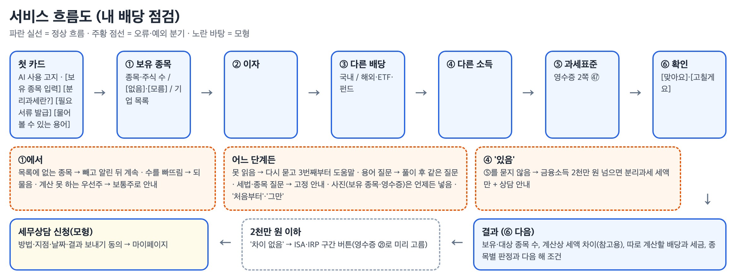
그림 2. 내 배당 점검 서비스 흐름 (파란 실선 = 정상 흐름, 주황 점선 = 예외 분기)

3.2 화면 사이 이동
화면 | 들어오는 곳 | 나가는 곳
S-00 홈 | 로고, 메뉴, 404 화면 | 회사 화면, 점검, 데이터 이야기, 칼럼
S-01 데이터 이야기 | 메뉴, 홈 입구 카드 | 분석 보고서 PDF 내려받기 (점검 화면과 잇지 않음)
S-02·03 내 배당 점검 | 메뉴, 홈, 제도별 비교, 자산관리, 내 정보(?auto=1) | 세무상담·신고대행 신청(모형), 제도별 비교, 개인정보 안내, 홈택스·정부24
S-04 회사 화면 | 회사 찾기(모든 화면), 홈 예시 칩 | DART·KIND 공시 원문 (새 탭)
S-05 칼럼 | 메뉴, 홈, 제도별 비교의 ISA·IRP 글 링크 | 글 안 화면 링크, 국가법령정보센터
S-06 제도별 비교 | 메뉴, 점검 결과의 ISA·IRP 칸, 내 정보 | 점검, PB 상담(모형), ISA·IRP 칼럼
S-07 자산관리·상담 | 메뉴, 점검 결과 버튼, 제도별 비교 | 마이페이지, 점검, 개인정보·약관
S-08 내 정보·마이페이지 | 로그인 메뉴, 상담 완료 카드 | 점검(?auto=1), 제도별 비교, 자산관리
S-09 개인정보·약관 | 아래쪽 안내 링크, 점검 머리, 상담 5·6단계 | 다른 문서

4 홈과 데이터 이야기

4.1 S-00 홈
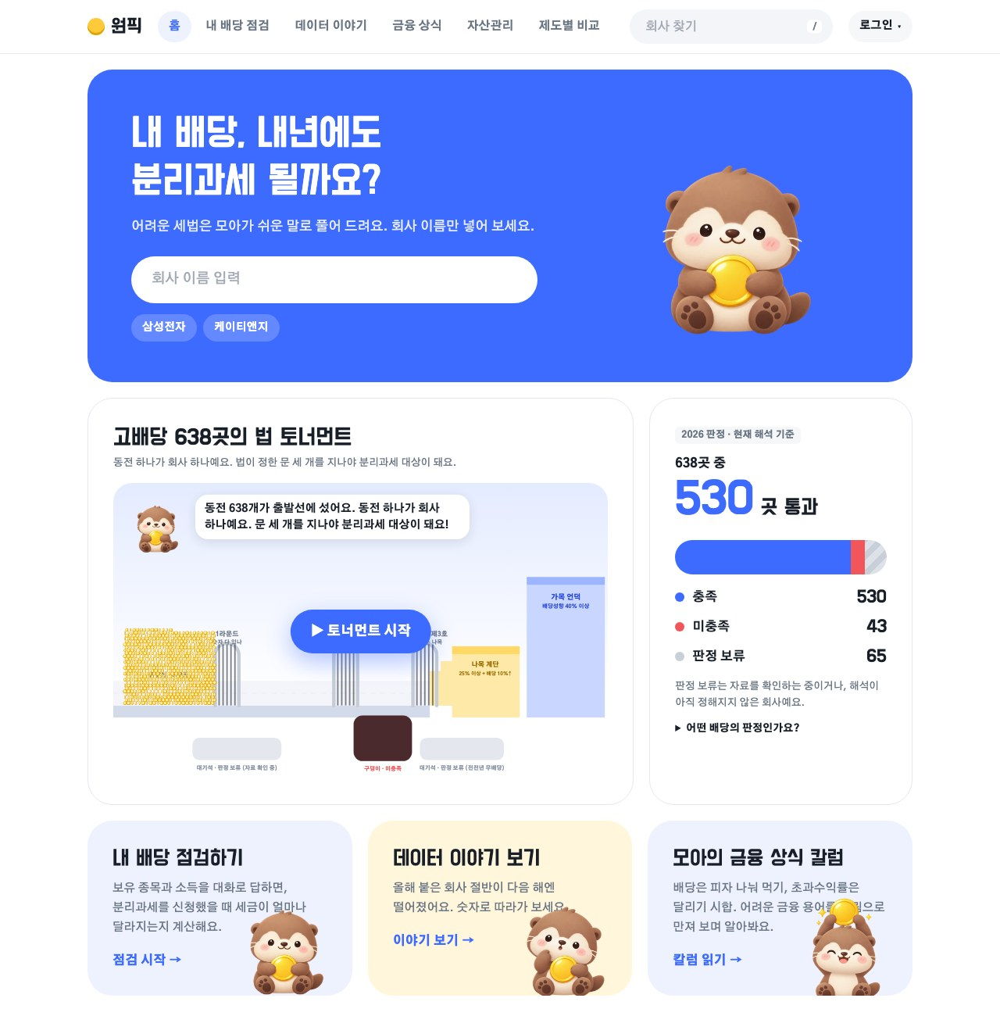
그림 3. 홈 (/)
항목 | 내용
목적 | 회사 이름으로 바로 판정을 찾고, 638곳 판정 요약을 본 뒤 점검·데이터 이야기·칼럼으로 들어가는 첫 화면
영역 구성 | ① 파란 머리: "내 배당, 내년에도 분리과세 될까요?", 큰 회사 찾기 칸, 예시 칩 [삼성전자] [케이티앤지]  ② 2단 카드: 왼쪽 '고배당 638곳의 법 토너먼트' 축소판 / 오른쪽 '2026 판정 · 현재 해석 기준'(638곳 중 530곳 통과, 충족·미충족·판정 보류 막대)  ③ 입구 카드 3개: 내 배당 점검하기 · 데이터 이야기 보기 · 모아의 금융 상식 칼럼
입력 | 회사 이름·종목코드, 예시 칩
출력 | 판정 집계(충족 · 미충족 · 판정 보류), 토너먼트 그림
API | GET /api/judgement/funnel, GET /api/companies?q=
상태·고지 | 숫자 자리 "…", 오류 "숫자를 불러오지 못했어요", 접는 칸 "어떤 배당의 판정인가요?" — 연도를 잇는 방법은 팀 해석이라 "현재 해석 기준"을 붙임

4.2 S-01 데이터 이야기
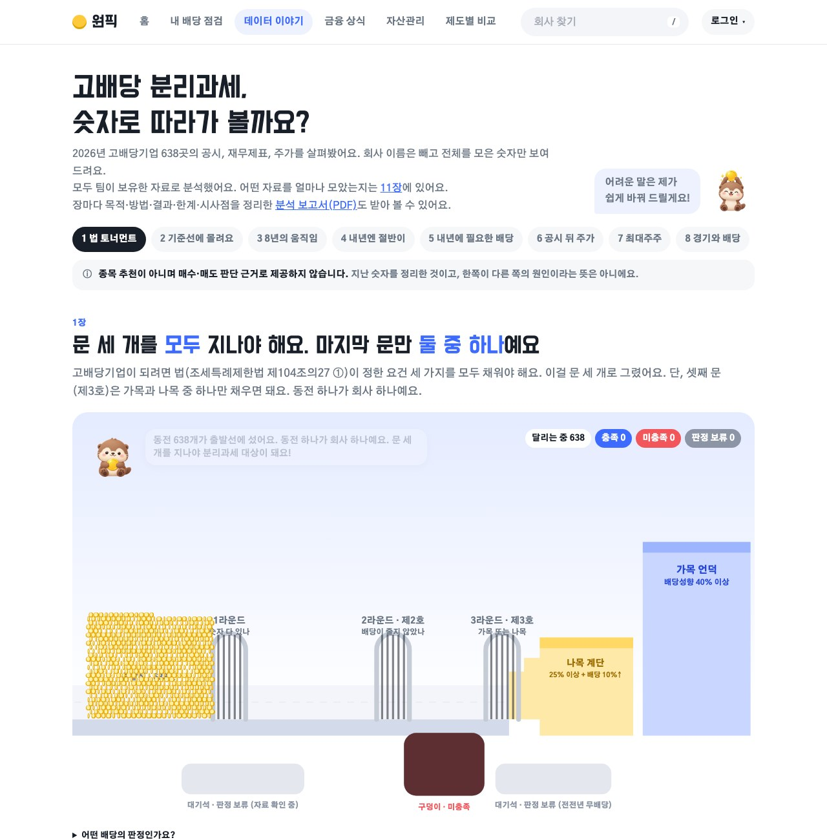
그림 4. 데이터 이야기 (/analysis) — 머리와 1장 법 토너먼트
항목 | 내용
목적 | 고배당기업 638곳의 공시·재무·주가를 회사 이름 없이 집계로만 보여 주는 11장짜리 분석
영역 구성 | ① 머리: "고배당 분리과세, 숫자로 따라가 볼까요?", 분석 보고서(PDF) 내려받기  ② 장 목차 칩 11개(스크롤에 따라 지금 장이 켜짐): 법 토너먼트 · 기준선에 몰려요 · 8년의 움직임 · 내년엔 절반이 · 내년에 필요한 배당 · 공시 뒤 주가 · 최대주주 · 경기와 배당 · 세금 제도와 배당 · 대조군과 비교 · 데이터 뒷이야기  ③ 고지 띠  ④ 장마다 번호·큰 제목·리드 문장·그림 카드, 접는 칸 '근거와 숫자 보기' · '방법과 한계'
입력 | 장 목차 클릭, 6장·8장 탐색기 조건 고르기, 접는 칸 열기 (개인 입력 없음)
출력 | 집계 숫자와 그래프만 (회사 이름 없음)
API | GET /api/judgement/funnel, /api/analysis, /api/analysis/events, /api/analysis/movement
상태·고지 | "종목 추천이 아니며 매수·매도 판단 근거로 제공하지 않습니다. 지난 숫자를 정리한 것이고, 한쪽이 다른 쪽의 원인이라는 뜻은 아니에요."  불러오는 중 "분석 결과를 불러오는 중…", 오류 "분석 결과를 불러오지 못했어요". 자료가 없는 장은 그리지 않음
이동 | 점검·보유 종목 화면과 잇지 않음 (기획 원칙)

5 내 배당 점검

5.1 S-02 문답 화면
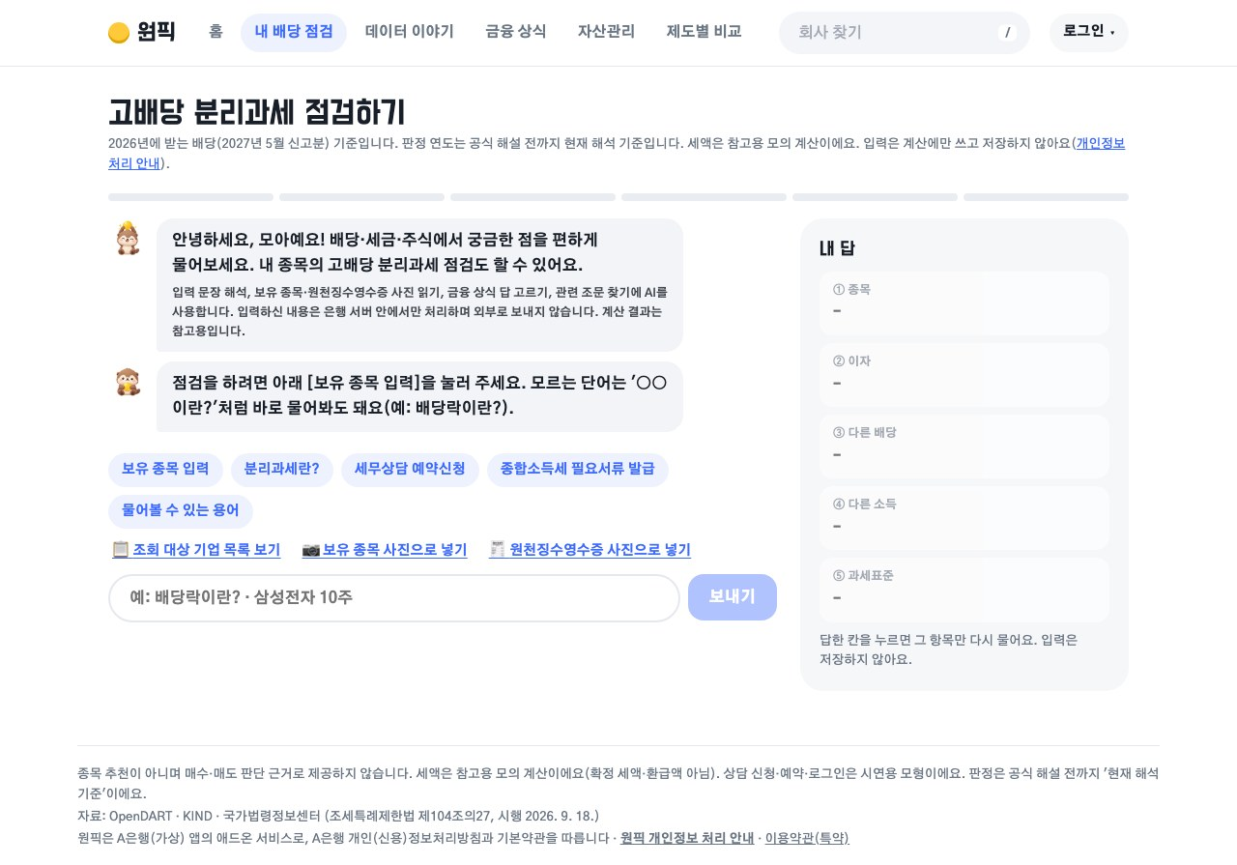
그림 5. 내 배당 점검 시작 화면 (/check) — 인사, AI 사용 고지, 칩, 사진 버튼, 오른쪽 '내 답'
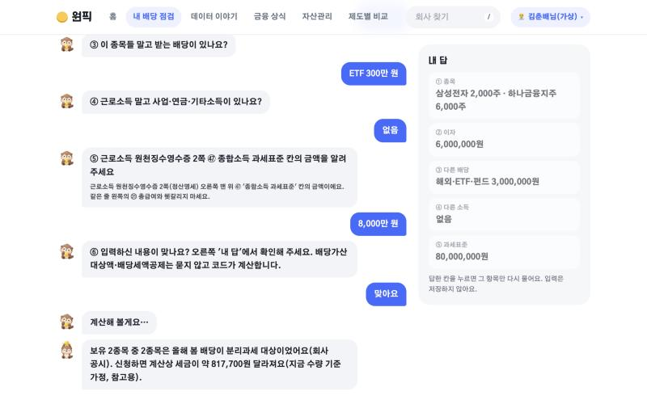
그림 6. 문답 진행 (가상 고객 김춘배, ③~⑥과 결과 머리말)
항목 | 내용
목적 | 보유 종목과 소득을 대화로 받아 분리과세 대상 여부와 신청 전후 세금 차이를 참고 계산
영역 구성 | ① 제목과 한 줄 안내(2026년 받는 배당 기준, 입력은 저장하지 않음)  ② 진행 막대 6칸: ① 종목 · ② 이자 · ③ 다른 배당 · ④ 다른 소득 · ⑤ 과세표준 · ⑥ 확인  ③ 왼쪽 대화: 모아 말풍선 / 내 말풍선, 아래 입력부(칩 줄, [📋 조회 대상 기업 목록] [📷 보유 종목 사진] [🧾 원천징수영수증 사진], 입력칸 + 보내기)  ④ 오른쪽 '내 답' 칸: ①~⑤ 답, 칸을 누르면 그 항목만 다시 물음
입력 | 글(200자까지), 버튼 칩, 사진(PNG·JPEG·WebP, 긴 변 1600px로 줄여 보냄)
API | GET /api/chat/script, POST /api/chat/parse, POST /api/chat/holdings-image, POST /api/chat/base-image, POST /api/checkup, GET /api/companies/list
AI 고지 (첫 말풍선) | "입력 문장 해석, 보유 종목·원천징수영수증 사진 읽기, 금융 상식 답 고르기, 관련 조문 찾기에 AI를 사용합니다. 입력하신 내용은 은행 서버 안에서만 처리하며 외부로 보내지 않습니다. 계산 결과는 참고용입니다."
상태 | 연결 오류 "잠시 연결이 안 돼요", 계산 오류 "계산하지 못했어요", 처리 중엔 칩·입력·'내 답' 잠금, 3번 못 읽으면 "아래 칩에서 골라 주세요"

5.2 질문 순서
단계 | 모아의 질문 | 버튼 칩 | 입력 방식
① 종목 | 어떤 종목을 몇 주 갖고 계세요? | 예시 2개 · 없음 · 모름 | 글(여러 종목), 기업 목록 창, 보유 종목 사진
② 이자 | 예금·채권 이자는 1년에 얼마쯤인가요? | 500만 원 · 1,000만 원 · 없음 · 모름 | 금액 글
③ 다른 배당 | 이 종목들 말고 받는 배당이 있나요? | 국내 주식 · 해외주식·ETF·펀드 · 없음 · 모름 | 종류를 고르면 금액을 다시 물음
④ 다른 소득 | 근로소득 말고 사업·연금·기타소득이 있나요? | 없음 · 있음 | 예/아니오
⑤ 과세표준 | 원천징수영수증 2쪽 ㊼ 종합소득 과세표준 칸의 금액 | 6,000만 원 · 근로소득 없음 · 모름 · 영수증 보는 법 | 금액 글, 영수증 사진
⑥ 확인 | 입력하신 내용이 맞나요? (배당가산·배당세액공제는 묻지 않고 코드가 계산) | 맞아요 · 고칠게요 | 맞아요 → 계산

5.3 갈림길
- ① [없음]·[모름] 종목 질문을 건너뛰고 ②로. 결과는 "해당 계산 대상이 없습니다."
- ① 목록 밖 종목 그 종목은 빼고 계산하고, 그 배당은 ③ '다른 배당'에서 금액으로 받음.
- ④ '있음' ⑤ 과세표준을 묻지 않고 ⑥으로. 세액 비교 대신 분리과세 세액만 보여 주고 세무상담으로 안내.
- 금융소득 2천만 원 이하 "계산상 세금 차이는 없어요(참고용)" + 결과 카드 안 ISA·IRP 구간 고르기.
- 모르는 항목이 있으면 비교 없이 '세금을 따로 계산할 수 있는 배당금'과 그 세금만 보여 줌.
- 언제든 '처음부터'로 새로 시작, '그만'이면 답을 지우고 멈춤.

5.4 막는 질문 (AI가 답을 만들지 않고 정해 둔 문구)
주제 | 걸리는 말 (예) | 정해 둔 답
세법 해석·절세 | 절세, 신청할까, 유리, 불리 | 세금을 줄이는 방법이나 신청 여부는 세무 전문가가 함께 봐 드려요. 계산은 계속 도와드릴게요. + [세무상담 예약신청]
종목·주가 | 추천, 살까, 팔까, 오를까, 목표주가 | 종목 추천이나 주가 전망은 알려 드리지 않아요. 하던 점검을 이어서 할게요.
거친 말 | 욕설, 기호로 가린 욕 | 불편하셨다면 죄송해요. 거친 말에는 답을 드리기 어려워요. …
용어 질문 | 배당락이란? | 사전에 글자 그대로 있는 용어만 미리 써 둔 풀이를 출처와 함께 보여 줌. 그 밖의 용어는 지어내지 않음

5.5 S-03 결과 화면
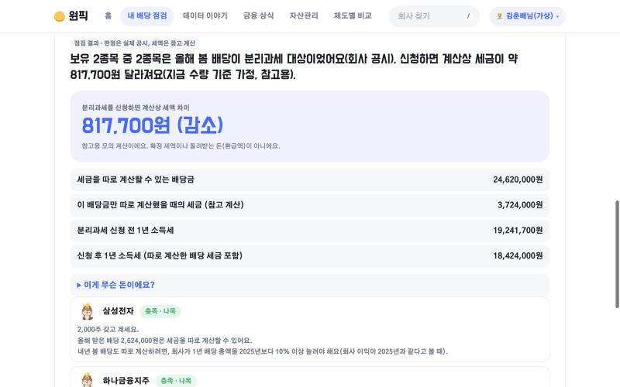
그림 7. 점검 결과 카드 (세액 차이, 종목별 판정)
항목 | 내용
꼬리표 | "점검 결과 · 판정은 실제 공시, 세액은 참고 계산"
큰 숫자 | 비교한 경우 '분리과세를 신청하면 계산상 세액 차이'(예: 817,700원 감소)와 신청 전후 1년 소득세 표 / 비교하지 않은 경우 따로 계산할 수 있는 배당금과 그 세금 / 대상 없음
종목별 줄 | 모아 표정 + 회사 이름 + 꼬리표(충족 · 나목 등) + 쉬운 문장(올해 받은 배당, 내년 봄 배당도 대상이 되려면 필요한 조건), 다음 확인 일정 2027년 2~3월 배당 결정 공시
보내기 선택 | 체크박스 '점검 결과 함께 보내기' — 실제라면 A은행의 제3자 제공 동의 절차를 거침. 이름·주민등록번호·계좌번호는 보내지 않음. 시연판은 어디에도 보내지 않음(모형)
버튼 | [세무상담 예약신청] [금융소득 종합과세 신고대행 신청] [근거 보기] [처음부터 다시 점검]
근거 서랍 | "원문 그대로예요. AI가 쓴 문장이 아니에요." 조문 원문 목록, 관련 조문 찾기. 맨 아래 "해석이나 세무 조언이 아닙니다. 출처: 국가법령정보센터"
고지 | "참고용 모의 계산이에요. 확정 세액이나 돌려받는 돈(환급액)이 아니에요." "연결 버튼은 모형입니다. 실제 신청 여부는 제휴 세무법인이 판단합니다."
API | POST /api/checkup, GET /api/law/evidence, GET /api/law/search, GET /api/isa-irp

6 회사 · 칼럼 · 제도 비교

6.1 S-04 회사 화면
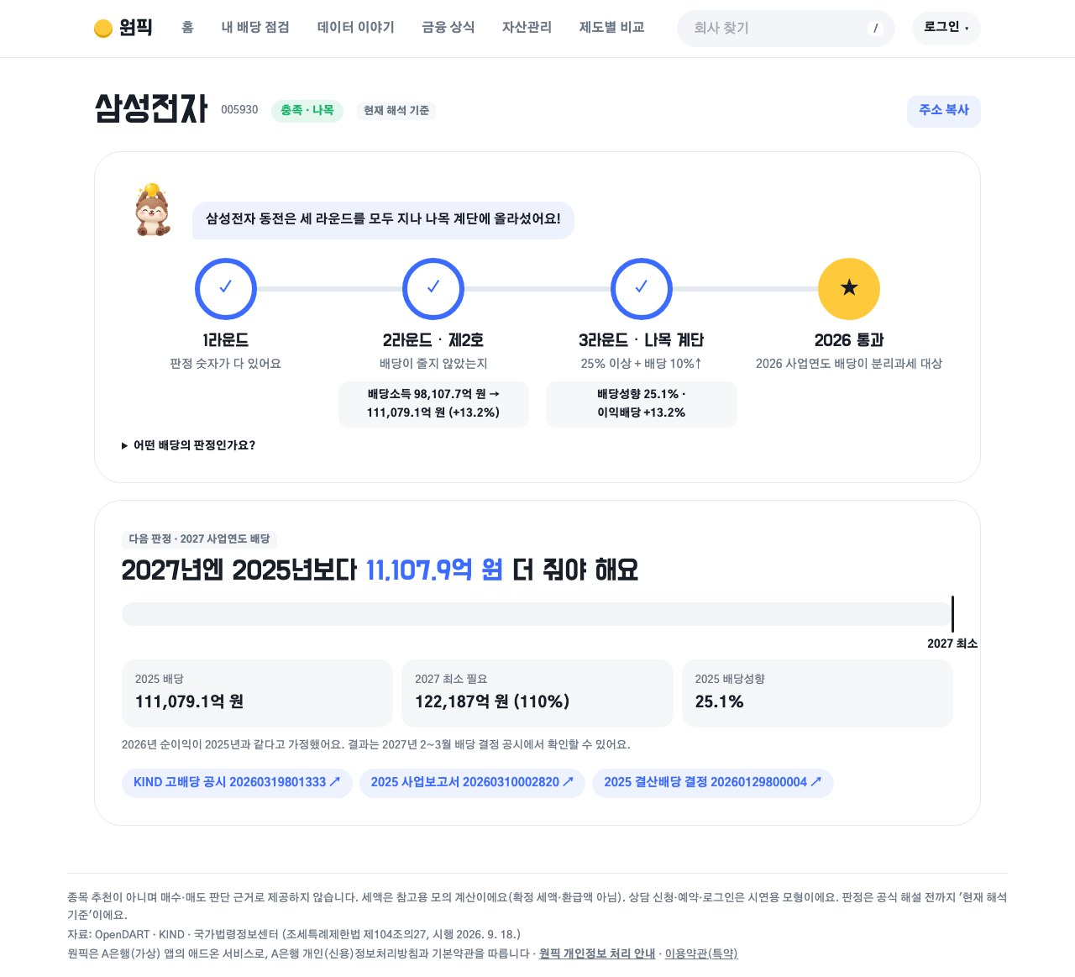
그림 8. 회사 화면 (/company/005930, 삼성전자)
항목 | 내용
목적 | 한 회사의 2026 판정 과정과 2027 최소 필요 배당 (회사별 주가 반응은 보여 주지 않음)
영역 구성 | ① 머리 줄: 회사 이름 · 종목코드 · 판정 꼬리표 · '현재 해석 기준' · [주소 복사]  ② '법 토너먼트에서 지난 길': 1라운드 → 2라운드(제2호) → 3라운드(가목·나목) → 2026 결과, 칸마다 근거 숫자  ③ '다음 판정 · 2027 사업연도 배당': 큰 문장, 게이지(2025 배당 · 2027 최소 표시선), 사실 3칸, 공시 원문 링크
입력 | 없음 (주소 복사만)
API | GET /api/companies/{code}
상태·고지 | "회사를 찾지 못했어요", "주소를 복사했어요", 가정 "2026년 순이익이 2025년과 같다고 가정했어요. 결과는 2027년 2~3월 배당 결정 공시에서 확인할 수 있어요."

6.2 S-05 금융 상식 칼럼
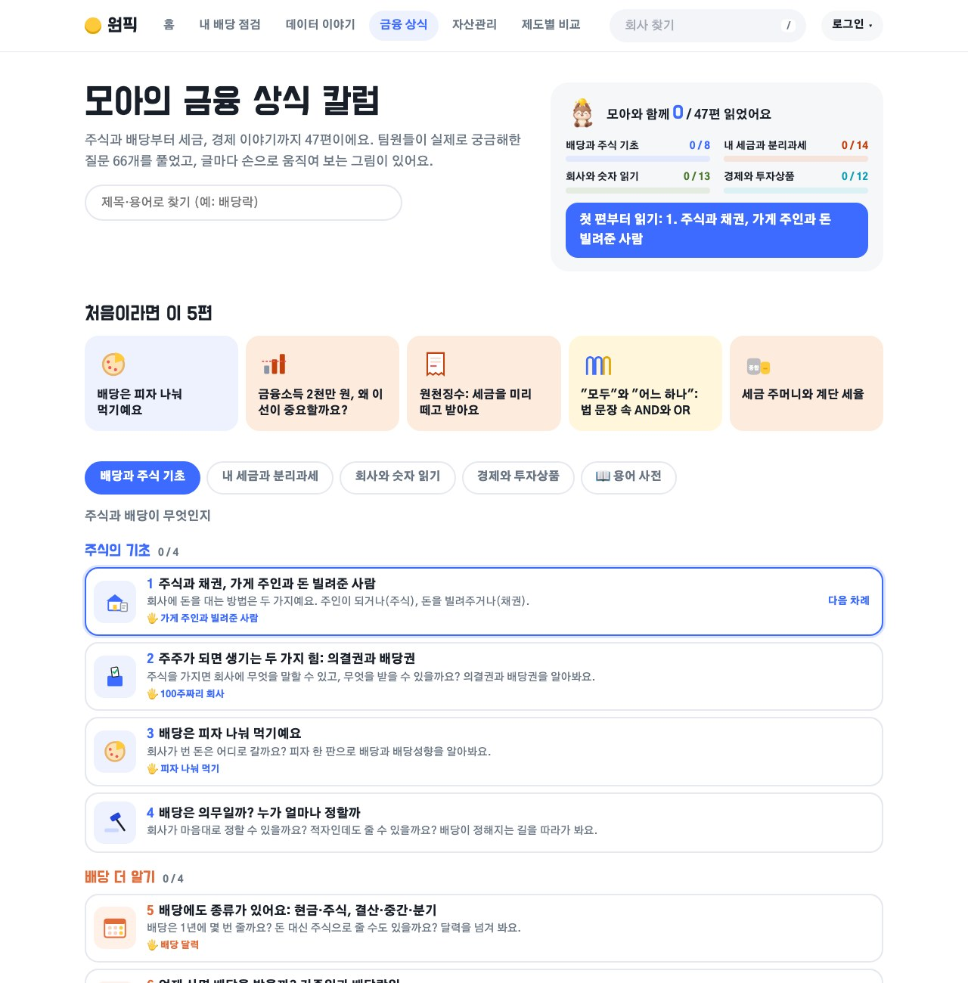
그림 9. 금융 상식 칼럼 목록 (/column)
항목 | 내용
목적 | 분석·점검에 나오는 금융 용어를 쉬운 말과 움직이는 그림으로 푼 47편 글과 용어 사전
영역 구성 | 목록: 제목·찾기 칸, '읽은 길' 카드, '처음이라면 이 5편', 묶음 탭 4개 + 용어 사전  글: 읽음 진행 막대, 이 글에서 배우는 말, 이 글이 답하는 질문, 본문(대화·퀴즈·그림 도구), 조문 원문 보기, 다음 글
입력 | 찾기 글, 탭·사전 고르기, 퀴즈 답, 그림 도구 숫자 움직이기
API | GET /api/terms, /api/law/passages, /api/tax/separate, /api/column/race, /api/column/spread
상태·고지 | "원픽 팀이 쓴 쉬운 풀이 초안이에요(AI 도움을 받아 썼고, 팀 검토 전이에요). 투자 권유나 세무 조언이 아니에요." 찾기 결과 없음 "맞는 글이 없어요." 읽은 기록은 이 브라우저에만

6.3 S-06 제도별 비교 (ISA · IRP)
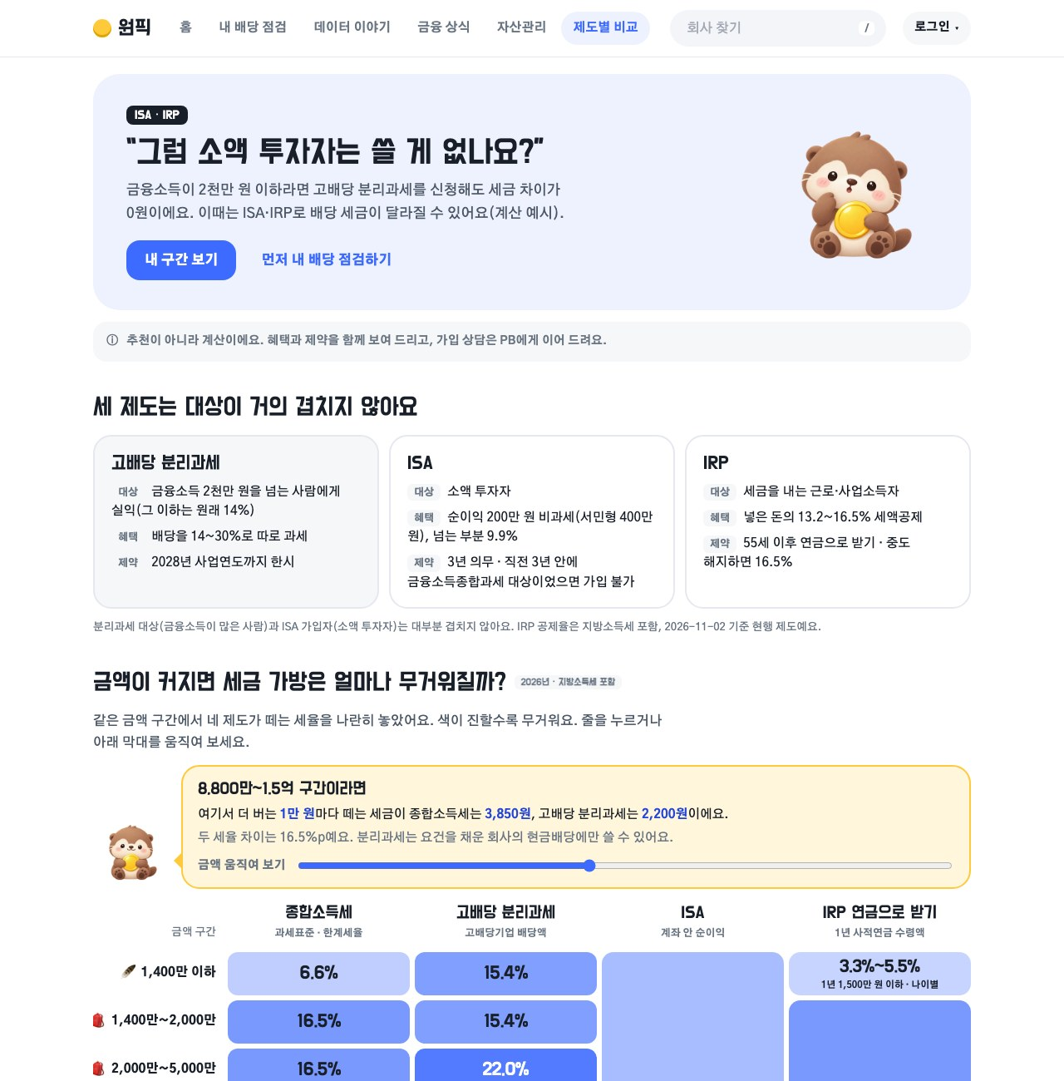
그림 10. 제도별 비교 (/isa-irp)
항목 | 내용
목적 | 금융소득 2천만 원 이하라 분리과세로 차이가 없는 사람에게 ISA·IRP 계산 예시와 제약을 함께 보여 줌 (추천 아님)
영역 구성 | ① 머리: "그럼 소액 투자자는 쓸 게 없나요?" [내 구간 보기] [먼저 내 배당 점검하기]  ② 세 제도 비교 3칸 ③ 금액 구간별 세율 지도(종합소득세·고배당 분리과세·ISA·IRP를 같은 금액 구간에 나란히, 막대로 금액 움직이기) ④ 소득 구간 고르기(근로 3 · 사업 등 3 · 잘 모르겠어요) ⑤ ISA·IRP 계산 카드 ⑥ 중도 인출·법정 사유 ⑦ 신청 방법·꺼낼 때 내는 세금 ⑧ 자세한 숫자 표 ⑨ 원천징수영수증 볼 칸 ⑩ 더 알아보기
입력 | 구간 고르기, 금액(ISA 3년 순이익, IRP·연금저축 넣을 돈). 바뀌면 0.2초 뒤 다시 계산
API | GET /api/isa-irp?bracket=&profit=&irp=&pension_saving=
상태·고지 | "추천이 아니라 계산이에요. 혜택과 제약을 함께 보여 드리고, 가입 상담은 PB에게 이어 드려요." IRP "확정 환급액이 아니에요."

7 모형 화면

7.1 S-07 자산관리서비스 (/wealth)
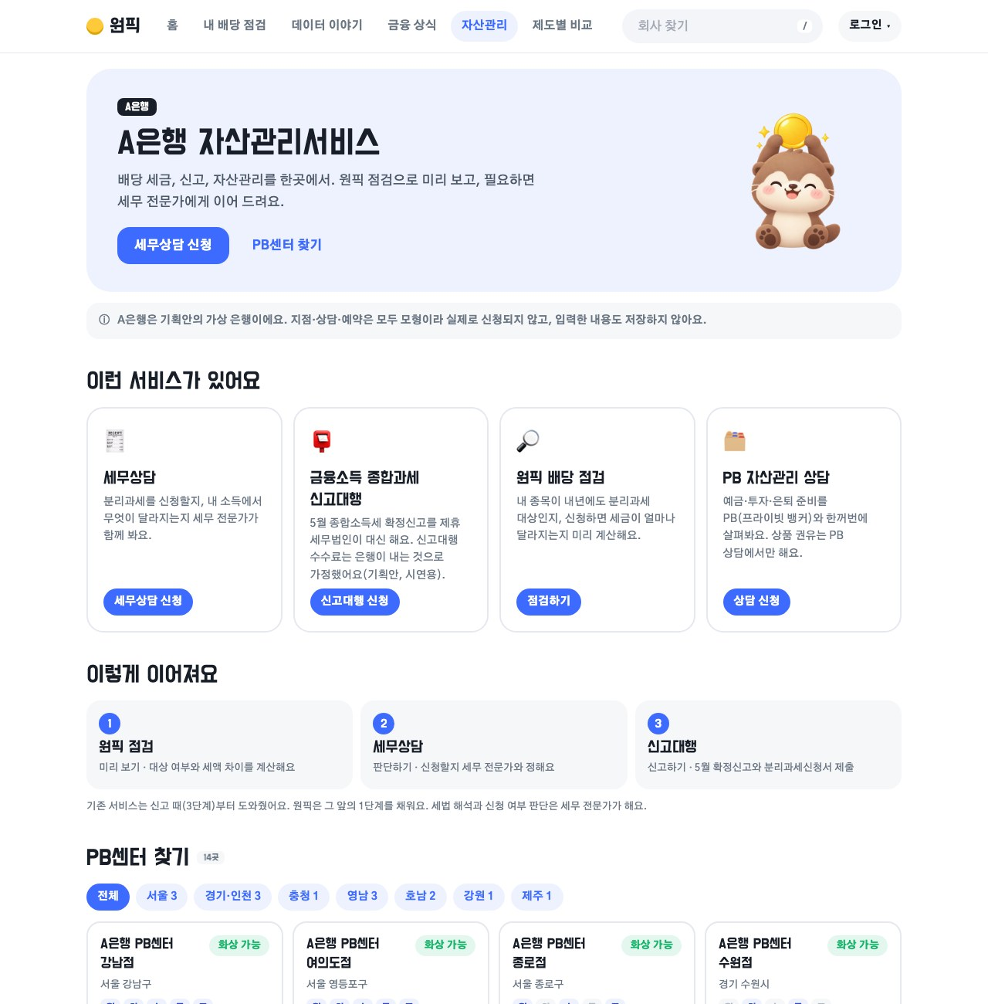
그림 11. A은행 자산관리서비스 (모형)
항목 | 내용
목적 | A은행(가상) 자산관리서비스 소개와 PB센터 14곳 찾기. 점검 → 세무상담 → 신고대행 흐름을 보여 주는 모형
영역 구성 | ① 머리 [세무상담 신청] [PB센터 찾기] ② 고지 띠 ③ 서비스 카드 4개 ④ '이렇게 이어져요' 3단계 ⑤ PB센터 찾기(지역 칩, 지점 카드)
API | 없음 (화면 안 자료)
고지 | "A은행은 기획안의 가상 은행이에요. 지점·상담·예약은 모두 모형이라 실제로 신청되지 않고, 입력한 내용도 저장하지 않아요."

7.2 S-07 세무상담 신청 (/consult)
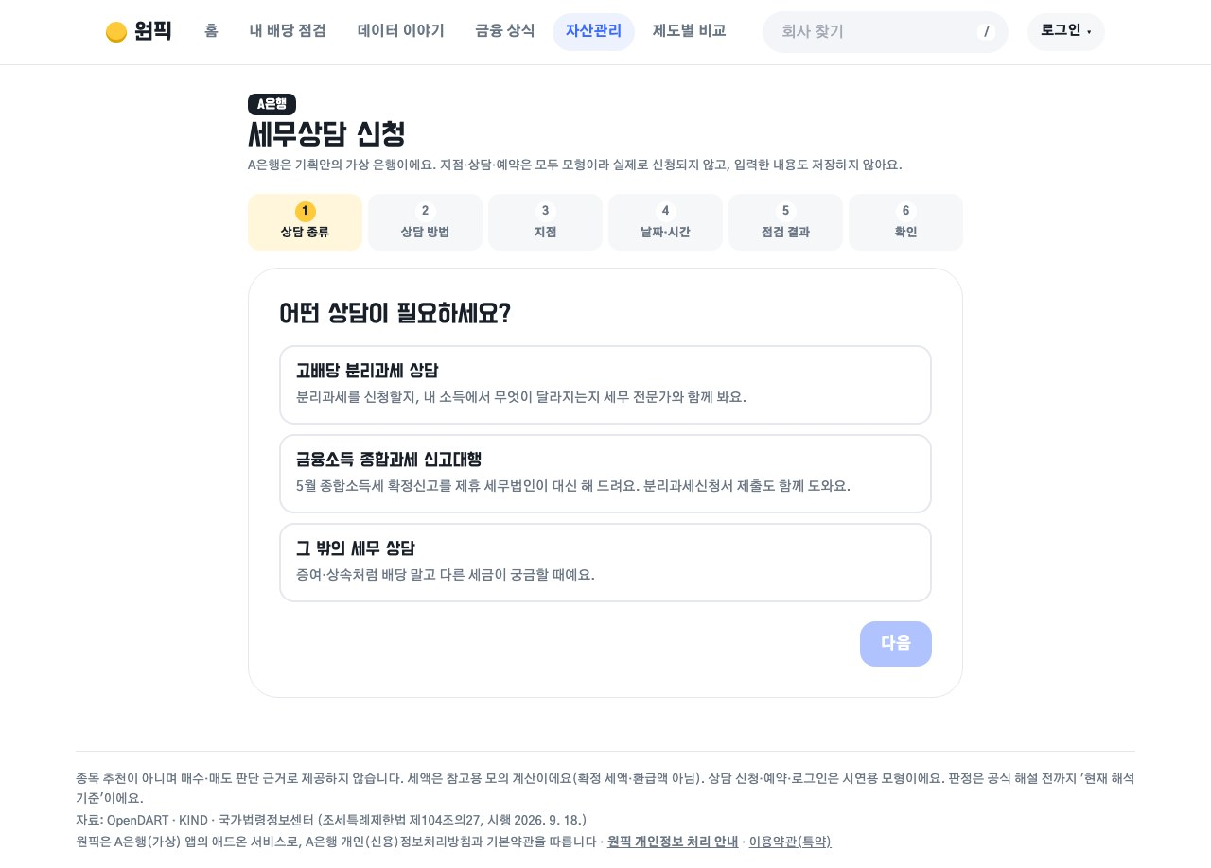
그림 12. 세무상담 신청 6단계 (모형)
항목 | 내용
단계 | ① 상담 종류 ② 방법(방문·전화·화상) ③ PB센터 ④ 날짜·시간 ⑤ 점검 결과 함께 보내기(제3자 제공 동의 모형) ⑥ 확인 → 완료 카드(예약 번호 모형)
입력 | 고르기 버튼, 체크박스. 이름·연락처 입력칸 없음
저장 | 서버로 보내지 않음. 로그인했으면 이 브라우저에만 신청 내역을 남김
이동 | 완료 뒤 [마이페이지에서 보기] [자산관리서비스로] [점검으로 돌아가기]

7.3 S-08 내 정보 · 마이페이지
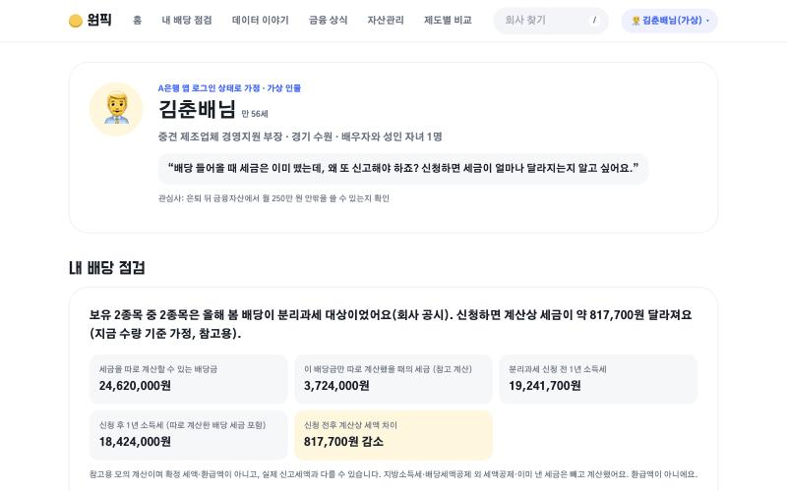
그림 13. 내 정보 (가상 고객 김춘배로 로그인)
항목 | 내용
내 정보 (/me) | 가상 고객의 점검 결과, 점검에 넣을 답 ①~⑤, 1년 금융소득, ISA·IRP 조건, 소득과 계좌, 놓치기 쉬운 점. [이 답으로 점검 챗봇 돌려 보기] → /check?auto=1
마이페이지 (/mypage) | 모형 상담 신청 내역과 [신청 취소]. 빈 상태 "예정된 신청이 없어요."
API | GET /api/personas, GET /api/personas/{id}
로그인 전 | "로그인하면 내 소득·계좌와 점검 결과, ISA·IRP 조건을 한곳에서 볼 수 있어요. …"
고지 | "참고용 모의 계산이며 확정 세액·환급액이 아니고, 실제 신고세액과 다를 수 있습니다." 모든 화면에 '가상 인물' 표시

7.4 S-09 개인정보 처리 안내 · 이용약관
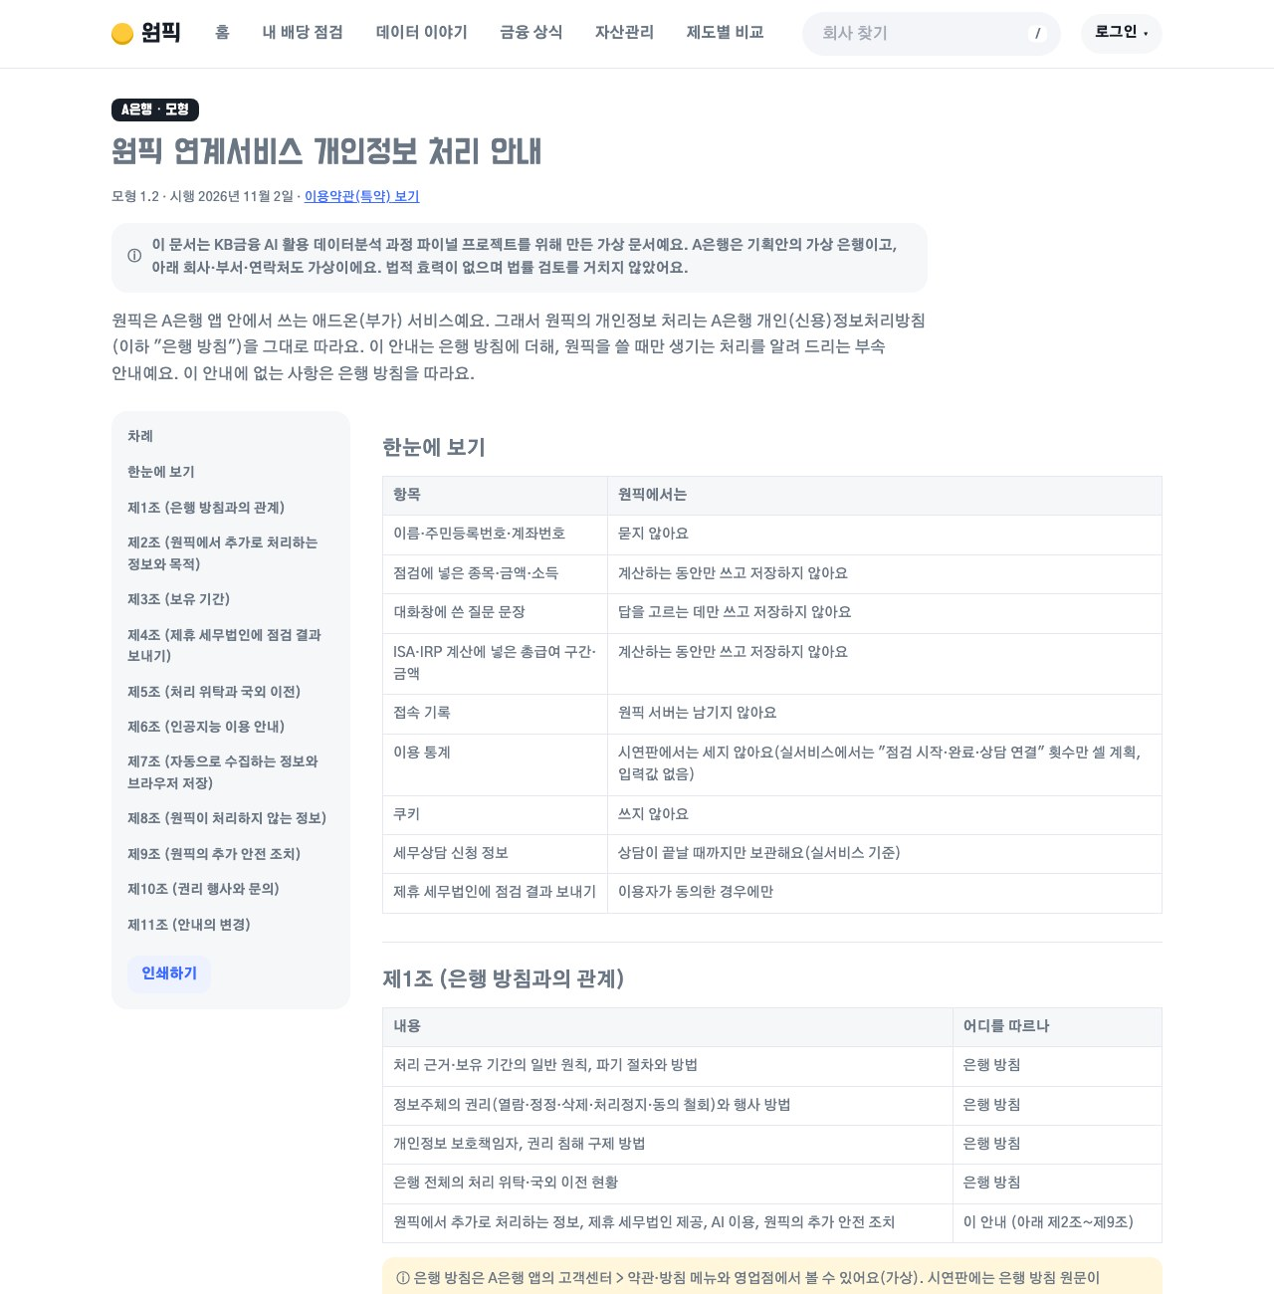
그림 14. 원픽 연계서비스 개인정보 처리 안내 (/privacy, 모형)
항목 | 내용
구성 | 머리(모형 1.2 · 시행 2026년 11월 2일, 고지 띠) → 왼쪽 차례 + [인쇄하기] / 오른쪽 조항 본문
개인정보 처리 안내 | 한눈에 보기, 제1조 은행 방침과의 관계 ~ 제11조. 제휴 세무법인에 점검 결과 보내기, 처리 위탁, 인공지능 이용 안내, 브라우저 저장 포함
이용약관 (/terms) | 부가서비스 특약 제1조 목적 ~ 제13조 민원과 분쟁 해결, 부칙
고지 | "이 문서는 … 파이널 프로젝트를 위해 만든 가상 문서예요. … 법적 효력이 없으며 법률 검토를 거치지 않았어요."

8 Streamlit 대응과 화면 자료

8.1 Streamlit 대응
Streamlit 앱(app/app.py, 화면 app/views/*.py)은 웹을 기준으로 같은 순서·문구·숫자를 본떴습니다. API를 HTTP로 부르지 않고 같은 함수를 직접 부릅니다.
Streamlit 페이지 | 파일 | 메뉴 | 웹 화면
홈 | views/home.py | 보임 | S-00 /
내 배당 점검 | views/check.py | 보임 | S-02·03 /check
데이터 이야기 | views/story.py | 보임 | S-01 /analysis
금융 상식 | views/column.py | 보임 | S-05 /column
자산관리 | views/wealth.py | 보임 | S-07 /wealth
제도별 비교 | views/isa_irp.py | 보임 | S-06 /isa-irp
회사 보기 | views/company.py | 숨김 | S-04 /company/:code
세무상담 신청 | views/consult.py | 숨김 | S-07 /consult
내 정보 · 마이페이지 | views/me.py, mypage.py | 숨김 | S-08 /me, /mypage
개인정보 · 약관 | views/legal_privacy.py, legal_terms.py | 숨김 | S-09 /privacy, /terms

차이: 회사 코드·칼럼 글은 경로 대신 쿼리(?code=, ?id=)로 받고, 읽은 표시·신청 내역은 세션에만 기억합니다. 두 화면의 숫자는 app/verify 도구로 대조합니다.

8.2 화면 자료 출처
- 그림 3·4·5·8·9·10·11·12·14: 2026-11-04 배포된 웹(https://onepick-blush.vercel.app)을 Chrome으로 1280px 너비에서 찍음.
- 그림 6·7·13 2026-11-03 발표 자료용으로 찍은 화면(output/screens). 가상 고객 로그인 상태라 그대로 씀. 이후 바뀐 문구가 찍힌 범위에 없는 것을 확인.
- 그림 1·2 output/charts의 기능 구조도와 서비스 흐름도.

